内蒙古农牧业产业化龙头企业协会
国家生态原产地保护（ 内蒙古）评审机构 文 件
内蒙古品牌战略促进会

关于争创国家生态原产地保护产品品牌的通知

各有关单位：
生态原产地保护产品属国家级品牌，由国家市场监管总局委托 所属机构组织“申报资料”审查和现场评审，通过现场评审且公示 后，颁发证书。国家生态原产地保护产品贯彻“生态优先，绿色发 展”的方针，凡符合“生态要素、原产地要素、质量品牌要素”的 产品均可申报。
一、 申报意义
获得生态原产地保护产品的企业允许在产品包装上使用专属 Logo（PEOP），对于提高产品市场占有率，提升产品附加值有较强 的推动作用。“国家生态原产地保护产品（内蒙古） 评审机构”是 2020 年国家批准的唯一一家内蒙古的评审机构，设在内蒙古品牌 战略促进会，现有注册评审员 13 名。
二、优惠条件

评审机构免费指导企业申报工作，免费指导企业编写申报资料， 评审费收费方面争取最优惠价格。
三、联系方式
周瑞龙（内蒙古农牧业产业化龙头企业协会）
联系方式： 15847156235
李萌元（内蒙古评审机构注册评审员）
联系方式： 13039520369
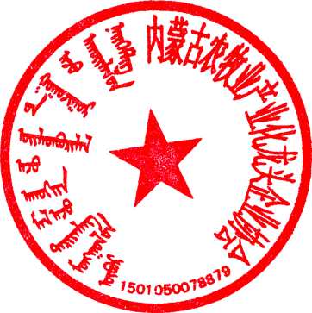
附件： 企业需求调查表

内蒙古农牧业产业化龙头企业协会

国家生态原产地保护（内蒙古） 评审机构

内蒙古品牌战略促进会

2021 年 11 月 22 日

附件： 企业需求调查表

业务需求调查表

需求内容： | 申报国家生态原产地产品  制订地方标准  制订团体标准  制订企业标准  绿色认证  有机认证  人员认证  体系认证  检验检测服务（产品检验、计 量检定）
单位名称 ： | 联系人姓名：  联系人电话：

